Каббала в «Маятнике Фуко»: опасность гиперинтерпретации

На встрече «Умберто Эко и еврейская мистика», организованной проектом «Эшколот» совместно с Итальянским институтом культуры в Москве, религиовед Мария Эндель задалась вопросом, волнующим всех (по)читателей Эко: зачем автор романа «Маятник Фуко» убивает своих любимых героев? Давид Гарт суммирует ее размышления на эту тему.

В своих «Заметках на полях “Имени Розы”» Умберто Эко объясняет: «Я написал роман, потому что мне захотелось. <…> Мне хотелось отравить монаха. Думаю, что всякий роман рождается от подобных мыслей».
«Имя Розы» вышло в 1980 году, через восемь лет Эко написал новый роман — «Маятник Фуко», в котором убивает двух из трех главных героев: редактора и ироничного скептика Якопо Бельбо и транслятора каббалистического знания, начитанного в еврейских материях интеллектуала, мнящего себя евреем, Диоталлеви. Диоталлеви умирает от рака, Бельбо повешен на маятнике Фуко.
Зачем Эко понадобилось убивать своих героев и почему именно таким способом?
Ответ, разумеется, как и всё в этом романе, связан с каббалой, но кроется не столько в ней, сколько в теории интерпретации, которой придерживается автор.

Якопо Бельбо и теософская каббала
«Маятник Фуко» — самый каббалистический роман за всю историю европейской, а возможно, и еврейской литературы, он доверху наполнен каббалистическими концептами и их толкованиями, именами еврейских мистиков, названиями их книг и проч. Серьезная увлеченность Эко каббалой известна в соответствующих кругах. Например, ведущий современный исследователь еврейской мистики Моше Идель в своей статье 1997 года «Эко и каббала»^{[1]} отмечает, что Эко — крупный собиратель книг христианских каббалистов. Впрочем, надо заметить, что Эко в этом не оригинален — он наследник давней славной традиции: итальянские интеллектуалы питали интерес к еврейской мистике и гебраистике в целом с XV века, с Ренессанса.
Эко демонстрирует близкое знакомство с обоими направлениями каббалы — теософским и профетическим. Теософская каббала, появившаяся с XIII века и получившая дальнейшее развитие в учении Ицхака Лурии, концентрируется вокруг доктрины десяти сфирот — десяти качеств Б-га и в то же время Его эманаций, находящихся между Творцом и творением. Профетическая, или пророческая, каббала связана, прежде всего, с именем Авраама Абулафии, сефардского мистика XIII века (в честь которого герои «Маятника» назвали компьютер), и ее учение, в двух словах, сводится к тому, что человек может выйти за пределы повседневного опыта и получить опыт мистический, то есть приблизиться к Б-гу, с помощью «детской игры» с Б-жественными именами — перестановки букв и т. д.
Оба направления каббалы представлены в «Маятнике» его главными героями: теософское олицетворяет Бельбо, профетическое — Диоталлеви.
Концепция Древа сфирот пронизывает весь роман — и нарративно, и композиционно. Книга делится на 120 глав и 10 частей, названных как 10 сфирот и связанных с определенными качествами, присущими сфирот. Эпиграф из трактата «Эц хаим» («Древо жизни») каббалиста Хаима Виталя, ученика Лурии, высвечивает сходство между маятником и Древом сфирот, уподобляя маятнику Фуко ствол этого Древа, луч Б-жественного света, направляемый от сфиры Кетер к сфире Малхут, от Б-га в мир:

И вот свет Бесконечности (Эйн-Соф) простирался в виде прямой линии посреди бесконечной пустоты, и простирался, и распространился до самого низа не сразу, но распространялся очень медленно, т. е. сначала он распространялся как луч света, и сразу в начале распространения своего в тайне линии простирался, распространялся и расходился подобно кругу, окружающему себя.
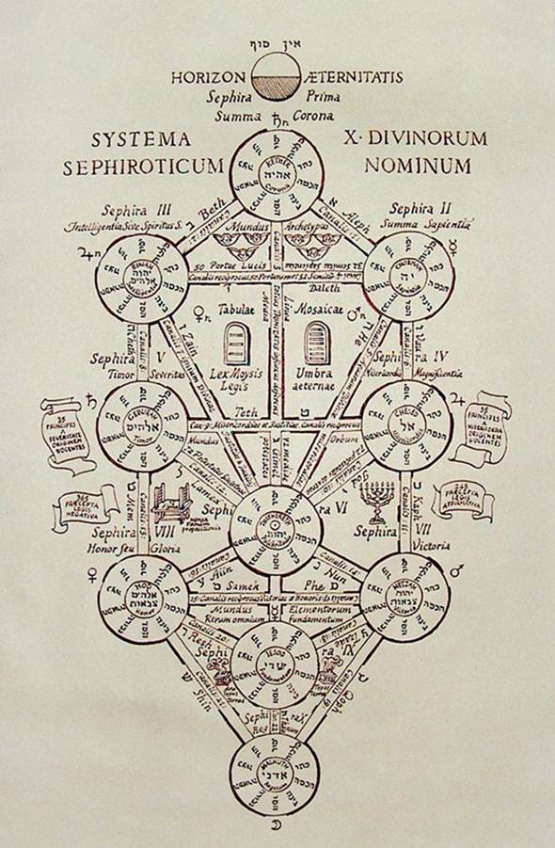
Рисунок древа сфирот. Из книги Атанасиуса Кирхера «Египетский Эдип». T. 2. Рим. 1652 год

На учение о сфирот, как, впрочем, и на все остальное, Эко смотрит с большой долей иронии, например, сравнивая Древо сфирот с двигателем автомобиля:

— Вчера вечером мне в руки попались правила для водителей категории В. Возможно, причиной были сумерки, а может быть, ваш рассказ, но мне казалось, что эти страницы хранят в себе Нечто Другое. А если автомобиль существует лишь как метафора создания мира? Только не следует замыкаться на его внешнем виде или ограничиваться представлением о панели приборов, нужно увидеть в нем то, что задумал Создатель, то, что скрывается под. То, что под, соответствует тому, что над. Древо сефирот. <…> прежде всего, карданный вал является по сути Деревом, к тому же эти слова одинаково звучат в итальянском языке. Итак, добавим мотор впереди, два передних колеса, сцепление, коробку передач, два шарнира, дифференциал и два задних колеса. Итого, десять наименований, как и десять сефирот. <…> — А если у нас задние и мотор и привод? — Это — сатанинский вариант...

Несмотря на иронию, Древо сфирот — важный сквозной сюжет, важный, прежде всего, для Якопо Бельбо («мое дерево — это древо Бельбот»). В течение романного времени Бельбо проходит линией маятника, падает вниз — с вершины Древа, от сфиры Кетер, с которой начинается книга, от Б-жественного — в мир, где царят силы зла, силы клипот, и это падение заканчивается трагически — человеческим жертвоприношением.
Диоталлеви рассказывает Бельбо о клипот, предостерегает его:
Должно быть, с самого начала космос имел какой-то дефект, однако даже наимудрейшим раввинам не удалось полностью его объяснить. <…> раковины, qelippot, бациллы разрушения, поджидали где-то, затаясь.
— Липкие ребята эти qelippot, — вмешался Бельбо, — <…> Ну, а потом?
— А потом, — спокойно объяснял Диоталлеви, — в свете Сурового Суда, Гевуры, <…> в свете сефиры, где <…> Зло выставляется напоказ, раковины обрели реальное существование.
— И находятся среди нас, — подсказал Бельбо.
— Только посмотри вокруг, — добавил Диоталлеви.
— Но можно ли из них выйти?
— Скорее можно в них войти, — ответил Диоталлеви.

И Бельбо «входит», гибнет от сил клипот, которые сам же и вызвал своими бессмысленными играми разума. Клипот в данном случае — это черные маги, люди, пытающиеся извлечь выгоду из каббалы, стремящиеся к власти, носители качеств нижней сфиры Малхут. От чистой мистики и веры в Б-га он обращается в пантеизм и атеизм, который есть вера во все и боязнь всего, и ощущение постоянной опасности нагнетается в романе с середины. Бельбо гибнет, поскольку не внял предостережению теософской каббалы, учения о сфирот. Его смерть вдвойне каббалистична: он гибнет от злых сил клипот и он повешен на маятнике Фуко, который и есть Древо сфирот.

Диоталлеви и Абулафия
Диоталлеви, напротив, связан с профетической каббалой, он увлечен процессом поиска смысла путем перестановки букв («мир букв и их коловращение в бесконечной взаимозаменяемости — это и есть мир блаженства»), но осознает опасность этой «игры»:

Я понимал, почему Диоталлеви не доверяет <компьютеру> Абулафии. Он слышал, что компьютер может переставлять буквы в произвольном порядке, выворачивать слова наизнанку, и всполошился, потому что предвидел самые дьявольские последствия подобных манипуляций. <…> Наука сопоставлений <говорит Диоталлеви> — музыка для рассудка, однако имей в виду, надо двигаться осторожно, с особой медленностью <…> всякая буква увязана с какой-либо частью организма, и если ты сдвинешь с места одну согласную, не понимая ее силы, один из твоих органов сойдет со своего места, игра природы, и тебя всего перекорежит как снаружи, на всю жизнь, так и внутри, на вечные времена.

Диоталлеви здесь перефразирует основоположника профетической каббалы Авраама Абулафию: «Человек должен быть чрезвычайно осторожен, чтобы не сдвинуть согласную или гласную букву с ее места. Ибо если он ошибется при чтении буквы, управляющей определенным членом, этот член может отторгнуться от тела и сменить свое место, и в тот же миг переменить свою природу и принять другую форму, вследствие чего человек может стать калекой» (из «Имре шефер»).
И тем не менее Диоталлеви ошибается — превышает возможности интерпретации, нарушает разумные границы в комбинаторике сюжетов, слов, букв. И поэтому умирает — его клетки восприняли от него идею, что правил нет, что может быть любой план и любой смысл, и стали существовать как хотят, а не так, как надо организму:

А что сделали мои клетки? Они придумали другой План и теперь движутся по своему усмотрению. <…> Они совершают инверсию, транспозицию, альтерацию, пермутацию, создают невиданные доселе и лишенные смысла клетки или клетки, смысл которых противоположен здравому. Должен ведь быть правильный смысл и смысл ошибочный, иначе наступает смерть.
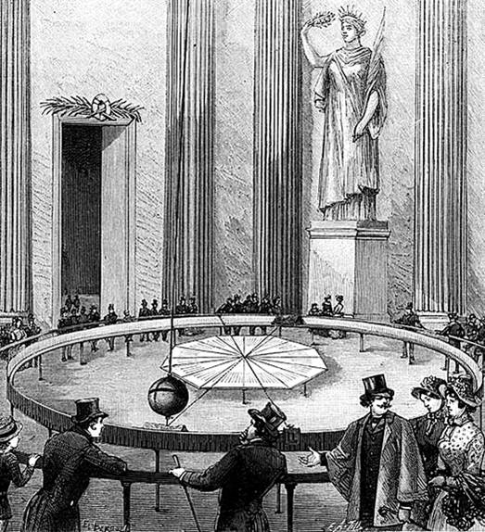
Леон Фуко демонстрирует свой маятник публике в парижском Пантеоне в 1851 году. Гравюра Мари Эванс

В одном из интервью Эко говорит: «Как семиотик, я постоянно пытаюсь искать значение вещей, сокрытое в подтексте, <…> но я против раковой опухоли чрезмерной интерпретации, которой вы никак не можете удовлетвориться и продолжаете искать другие ответы».
Диоталлеви погибает не потому, что совершил ошибку в рамках каббалистической интерпретации, а потому, что вообще перешел рамки. Его погубила опасность не каббалистическая, а постструктуралистская, это не смерть каббалиста, который ошибся, а смерть семиотика, который перешел меру в своей науке.
На самом деле оба героя погибают потому, что они гиперинтерпретаторы, их губит семиотический экстремизм, они не справляются с запущенной ими самими манипуляцией смыслами.
Примечательно, что эта проблема, по мнению Эко, — еврейская проблема. В «Поисках совершенного языка в европейской культуре» он сравнивает христианский метод интерпретации текста и еврейский:

В христианской экзегезе сокровенные смыслы различаются путем работы по интерпретации, при этом не нарушается выражение, то есть материя текста, его расположение, наоборот, прилагаются максимальные усилия к тому, чтобы восстановить как можно более точное прочтение; а в некоторых каббалистических течениях чтение предполагает, так сказать, анатомическое вскрытие выражения при помощи трех основных методов: это нотарикон, гематрия, тмура.

Для Эко именно каббала ответственна за чрезмерную интерпретацию в европейской культуре. Гиперинтерпретатор, безжалостно вскрывающий текст и своими бесконечными манипуляциями разрушающий смысл, — это каббалист, и ему противостоит умеренный христианский интерпретатор, честно пытающийся найти и сохранить смысл.

